PRUEBAS EN SISTEMA DE ENCENDIDO:
01 SECUNDARIO SISTEMA DISTRIBUIDOR

1.- Fundamentos técnicos.

Dentro del devanado primario de la bobina se encuentra el devanado secundario. Este devanado está enrollado alrededor de un núcleo de hierro multilaminado y tiene entre 20 000 y 30 000 vueltas. Un extremo está conectado al terminal principal y el otro a la torre de la bobina.

El voltaje de alta tensión se produce mediante la inducción mutua entre el devanado principal y el secundario. El núcleo de hierro central intensifica el campo magnético entre ellos.

En un sistema de distribuidor, la alta tensión secundaria producida por la bobina se asigna a la bujía correspondiente mediante los contactos situados en el interior de la tapa del distribuidor.

La tensión medida en la bujía es la tensión necesaria para saltar la holgura del electrodo de la bujía en diferentes condiciones; esta tensión se determinará del siguiente modo:

La tensión de la bujía aumentará con:
-Holguras de bujía grandes
-Una holgura de aire de rotor grande
-Una rotura en el terminal de la bujía
-Una rotura en el terminal King
-Bujías desgastadas
-Una mezcla pobre
-Mala alineación entre el rotor y el reluctor

La tensión de la bujía disminuirá con:
Holguras de bujía pequeñas
Compresión baja
Mezcla rica
Secuencia de encendido incorrecta
Descarga a toma de tierra
Bujías averiadas

La necesidad de tensión de bujía (kV) en los motores antiguos suele ser inferior a la de los motores modernos, ya que los últimos diseños ofrecen relaciones de compresión superiores, relaciones de aire/combustible más pobres y holguras de bujía más grandes.

2.- Medición de la señal.

Las comprobaciones de la señal del encendido en la bobina del secundario se han llevado a cabo en un CORSA A CC (S83) 1.2 (52cv).

Procedimiento: Conecte un terminal de lector HT de alta tensión en el canal A del PicoScope, conecte el terminal con brida de cocodrilo en una toma de tierra adecuada y conecte la brida de cocodrilo HT en el terminal de la bobina (terminal king).

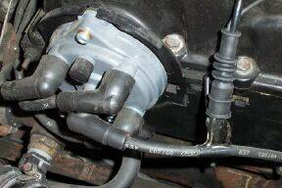
Figura 1. Muestra el terminal del lector HT conectado al terminal de la bobina del distribuidor.

Aunque es posible utilizar dos lectores HT y producir una forma de onda secundaria, activada por el cilindro número 1 (utilizando el canal B), sin la ayuda de un accionador de 720ª, la base de tiempo deberá alterarse constantemente para visualizar el número correcto de cilindros. Es mucho más sencillo observar las formas de onda HT de cada terminal individualmente e identificar cualquier discrepancia a partir de esta información.

Advertencia
Al acoplar o retirar los lectores de encendido secundarios de los terminales HT dañados, existe la posibilidad de que se produzca una descarga eléctrica. Para eliminar la posibilidad de que ocurra esto, acople y retire el lector de encendido secundario con el encendido desconectado.

Señal obtenida (un solo cilindro):
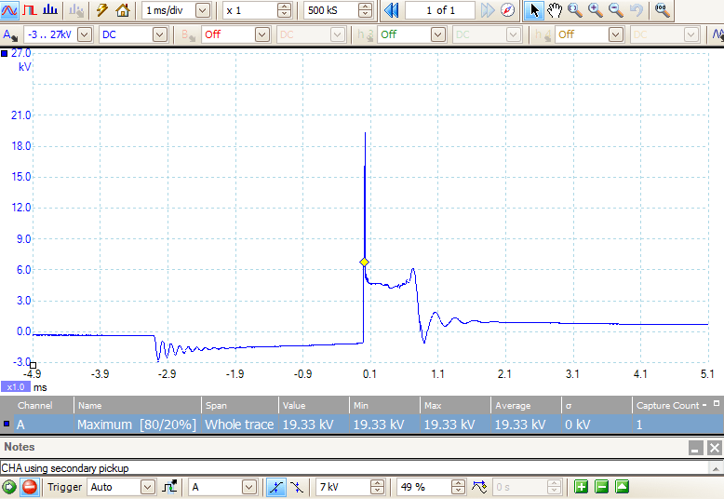
Figura 2. Señal del secundario con distribuidor (terminal King)

La imagen secundaria del encendido se muestra en la forma de onda anterior y es una imagen típica de un motor con encendido electrónico. La forma de onda se ha obtenido del terminal de la bobina (terminal king).

La forma de onda secundaria muestra la longitud de tiempo durante la cual fluye a través del electrodo de la bujía después de que su tensión inicial pase por la holgura de la bujía. Este tiempo se corresponde con el "tiempo de quemado" o la "duración de la chispa". En la ilustración que se muestra puede verse que la línea de tensión horizontal del centro del osciloscopio tiene una tensión bastante constante de aproximadamente 4 kilovoltios (kV), que después cae de forma rápida a lo que se conoce como periodo de "oscilación de bobina". El "tiempo de quemado" también aparece en la figura.

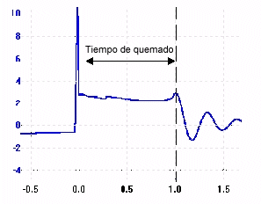
Figura 3

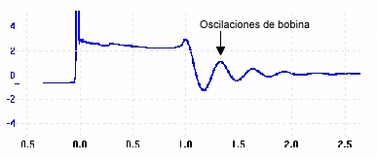
Figura 4
El periodo de oscilación de la bobina (tal y como se muestra en la figura 4) debería mostrar un número máximo de picos (tanto superiores como inferiores) y un valor mínimo de 4 - 5. Una pérdida en los picos indica que la bobina debe ser sustituida. El periodo comprendido entre la oscilación de la bobina y el siguiente "descenso" se corresponde con el momento en el que la bobina está en reposo y no hay tensión en el circuito secundario de la bobina. El "descenso" se refiere a lo que se conoce como el "pico de polaridad", (tal y como se ilustra en la figura 5) y produce una pequeña oscilación en el sentido contrario a la tensión de activación de la bujía. Esto se debe a la activación inicial de la corriente principal de la bobina. La tensión de la bobina sólo se libera en el punto correcto de encendido y la chispa HT se enciende en la mezcla aire/combustible.

La tensión de activación de la bujía es la tensión necesaria para saltar la holgura del electrodo de la bujía, normalmente conocida como "kV de la bujía". Esto se muestra en la figura 2, en este ejemplo, la tensión de la bujía es 19,33 kV.
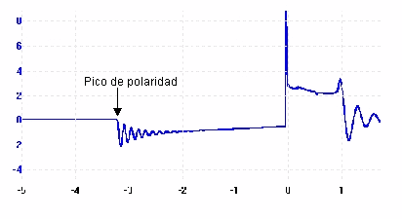
Figura 5

